[学者为保论文竟装病？如今论文还是被撤稿](https://mp.weixin.qq.com/s?__biz=Mzk0OTY1MDkwOQ==&mid=2247486720&idx=2&sn=3b39ba1d93416bc4b7516f3ffbf11c3b)

原创sleuth[Research Integrity](javascript:void(0);)2025-04-13 17:49:26新加坡



Research Integrity

近日，科研诚信问题再度引发关注。曾在德国图宾根大学工作过一年的伊朗神经外科医生 Reza Akhavan - Sigari 深陷论文造假风波。

2024 年 4 月 17 日，Leonid Schneider 报道了相关事件后，Akhavan - Sigari 从不来梅一家大医院神经外科主任的高位离职，如今在慕尼黑附近的一家私人放射科诊所工作，却仍自称 “大学教授”。面对论文不断被撤回，他还删除了谷歌学术资料中的几乎所有论文。此前，他与图宾根大学达成协议，不再用该校名义与伊朗论文工厂合作（其最后一篇以图宾根大学名义发表的论文在 2024 年 10 月）。

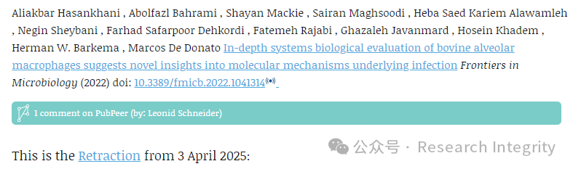

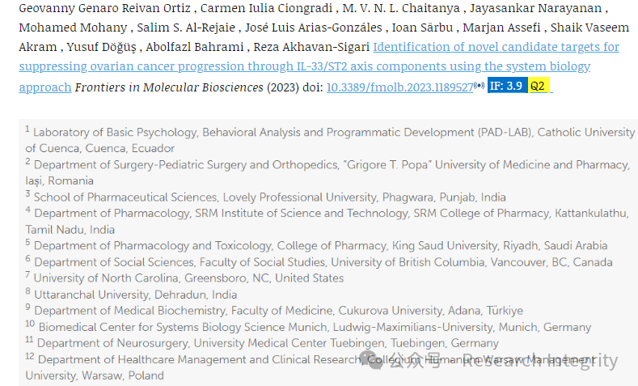

2025 年 4 月 3 日，《Frontiers in Molecular Biosciences》杂志撤回了一篇 2023 年发表的论文。该论文作者来自多个国家，其中包括 Akhavan - Sigari 的伊朗 “论文工厂” 伙伴 Abolfazl Bahrami，他谎称在德国慕尼黑大学工作。论文发表后，作者贡献、所属机构以及图片重复使用等问题引发关注，经调查，确认严重违反作者政策和出版伦理。一年前，即 2024 年 4 月，Bahrami 曾试图让 Leonid Schneider 删除对他的报道，甚至发自己躺在伊朗医院病床、声称患癌将死的照片，如今其论文仍未能逃脱被撤的命运。同日，《Frontiers in Microbiology》杂志也撤回了 Bahrami 的另一篇 2022 年的论文，原因是作者贡献、所属机构以及实验数据有效性存疑，作者未能给出满意解释。

另外，2025 年 2 月 7 日，Elsevier 旗下的《Heliyon》杂志撤回了一篇 2021 年的论文。经调查，该论文在投稿过程中作者身份有重大变动，编辑对论文的有效性和完整性失去信心。伊朗作者 Mohsen Chamanara 虽抗议称变动有透明度且经所有作者同意，但仍无法改变论文被撤的结果。

此次多起撤稿事件，凸显了科研领域论文工厂乱象，也警示科研诚信的重要性，引起了学界和公众对学术造假问题的高度重视。

https://pubpeer.com/publications/F047058A66DFB7DD594E3D4B10E658#

https://pubpeer.com/publications/7FF8ECDA5CD57CF0DE2E499776A69A#

**来源：公众号Research Integrity，转载请注明出处，若没注明学术诚信公众号出处，构成侵权。后台联系客服微信：BikElisabeth**

免责声明：

质疑信息来源于Pubpeer，提及人名均为音译

对于文章内容的真实性、完整性、及时性

本公众号不做任何保证或承诺，仅供读者参考

未经授权禁止转载！

转载请勿更改原文内容及格式！

如有转载需求或合作事宜

可添加下方客服微信或推送邮件到researchintegrity@qq.com

